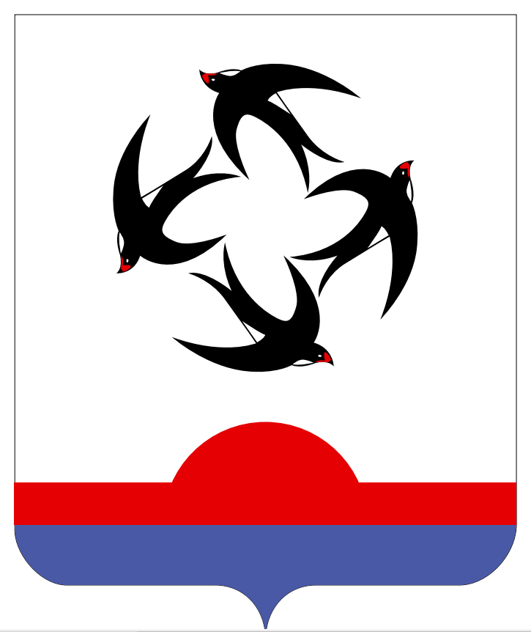

Администрация Кильмезского района
Кировской области

Постановление
04.04.2017 № 123
пгт. Кильмезь
О внесении изменений в постановление администрации
Кильмезского района от 23.12.2013 № 909

В соответствии с Законом Кировской области от 17.02.2017 года № 46-ЗО «О внесении изменений в Закон Кировской области «Об областном бюджете на 2017 год и на плановый период 2018 и 2019 годов», администрация Кильмезского района ПОСТАНОВЛЯЕТ:
Внести следующие изменения в постановление администрации Кильмезского района от 23.12.2013 № 909 «Об утверждении муниципальной программы «Развитие культуры и туризма на 2014 – 2020 годы» (в редакции от 05.05.2014 № 303, от 19.08.2014 № 613, от 28.11.2014 № 989, от 30.12.2014 № 1148, от 08.05.2015 № 264, от 13.08.2015 № 329, от 10.11.2015 № 375, от 24.12.2015 № 438, от 25.03.2016 № 70, от 12.07.2016 № 160, от 13.09.2016 № 216, от 18.10.2016 № 243, от 08.11.2016 № 267, от 28.12.2016 № 337; от 07.03.2017 № 72):
1. В Паспорте Муниципальной программы «Развитие культуры и туризма на 2014-2020 гг.» раздел «Объемы ассигнований муниципальной программы» изложить в новой редакции:
«Общий объем ассигнований» муниципальной программы составит 265028,6 тыс. рублей, в том числе:
- за счет средств федерального бюджета – 1552,3 тыс. рублей;
- за счет средств областного бюджета – 134173,3 тыс. рублей;
- за счет средств районного бюджета – 129303,0 тыс. рублей.

- Приложение № 5 «Прогнозная (справочная) оценка ресурсного обеспечения реализации Муниципальной программы за счет всех источников финансирования» Муниципальной программы «Развитие культуры и туризма на 2014 – 2020 годы» изложить в новой редакции, согласно приложению №1.
- Контроль за выполнением настоящего постановления возложить на заместителя главы администрации района по социальным вопросам и профилактике правонарушения, заведующий отделом социального развития Н.Г. Смирнову.
- Подлежит опубликованию на официальном сайте администрации района в информационно-телекоммуникационной сети «Интернет».

Глава Кильмезского района А.В. Стяжкин
__________________________________________________________________

ПОДГОТОВЛЕНО:

Главный специалист по
культуре и туризму Н.Н. Филимонова
04.04.2017
СОГЛАСОВАНО:

Заместитель главы администрации
района по финансам, налогам и сборам, начальник финансового управления А.П. Благодатских
04.04.2017
Заместитель главы администрации
района по социальным вопросам
и профилактике правонарушений Н.Г. Смирнова
04.04.2017
Начальник управления планирования
и экономического развития В.Д. Маслов
04.04.2017

ПРАВОВАЯ ЭКСПЕРТИЗА ПРОВЕДЕНА:

Главный специалист, юрисконсульт
организационной кадровой работы А.Н. Мингасов
04.04.2017

ЛИНГВИСТИЧЕСКАЯ ЭКСПЕРТИЗА ПРОВЕДЕНА:

Управляющий делами М.Н. Дрягина
04.04.2017

РАЗОСЛАТЬ: Администрация – 1, МЦБ – 1, ОЭР – 1, Райфу - 1
Приложение №1

Утверждено
постановлением администрации
Кильмезского района
от 04.04.2017 № 123

Приложение № 5
«Прогнозная (справочная) оценка ресурсного обеспечения реализации
Муниципальной программы за счет всех источников финансирования»
Муниципальной программы «Развитие культуры и туризма на 2014 – 2020 годы»

Статус | Наименование муниципальной программы, отдельного мероприятия | Ответственный исполнитель, соисполнители | Источники  финансирования | Оценка расходов (тыс. рублей)
 |  |  |  | 2014 год | 2015 год | 2016 год | 2017 год | 2018 год | 2019 год | 2020 год
Муниципальная программа | «Развитие культуры и туризма »  на 2014-2020 годы | отдел социального развития администрации Кильмезского района Кировской области | ВСЕГО | 24397,3 | 110478,0 | 25401,4 | 28378,9 | 27598,6 | 26696,6 | 22077,8
Муниципальная программа | «Развитие культуры и туризма »  на 2014-2020 годы |  | Федеральный бюджет | 950,4 | 7,6 | 86,0 | 469,8 | - | - | 38,5
Муниципальная программа | «Развитие культуры и туризма »  на 2014-2020 годы |  | Областной бюджет | 6367,8 | 86766,2 | 6390,0 | 9529,2 | 9573,6 | 8668,5 | 6878,0
Муниципальная программа | «Развитие культуры и туризма »  на 2014-2020 годы |  | Местный бюджет | 17079,1 | 23704,2 | 18925,4 | 18379,9 | 18025,0 | 18028,1 | 15161,3
Отдельное мероприятие | «Сохранение, развитие нематериального культурного наследия, организация и поддержка | МКУ «Районный центр культуры и досуга» | ВСЕГО | 12205,2 | 10419,8 | 12265,4 | 14675,5 | 14790,7 | 13867,7 | 10444,6
Отдельное мероприятие |  | МКУ «Районный центр культуры и досуга» | Федеральный бюджет | 950,4 | - | - | - | - | - | -
 | народного творчества» |  | Областной бюджет | 2936,4 | 3312,0 | 2849,5 | 5880,6 | 5757,1 | 4855,3 | 3484,4
 | народного творчества» |  | Местный бюджет | 8318,4 | 7107,8 | 9415,9 | 8794,9 | 9033,6 | 9012,4 | 6960,2
Отдельное мероприятие | «Организация библиотечного обслуживания населения» | МКУК «Кильмезская межмуниципальная библиотечная система» | ВСЕГО | 6335,1 | 6460,9 | 6973,3 | 6706,9 | 6666,4 | 6675,6 | 6058,3
Отдельное мероприятие | «Организация библиотечного обслуживания населения» | МКУК «Кильмезская межмуниципальная библиотечная система» | Федеральный бюджет | - | 7,6 | 86,0 | - | - | - | 38,5
Отдельное мероприятие | «Организация библиотечного обслуживания населения» | МКУК «Кильмезская межмуниципальная библиотечная система» | Областной бюджет | 1833 | 2066,5 | 2009,3 | 2135,7 | 2343,8 | 2329,5 | 1798,5
Отдельное мероприятие | «Организация библиотечного обслуживания населения» | МКУК «Кильмезская межмуниципальная библиотечная система» | Местный бюджет | 4502,1 | 4387,3 | 4878,0 | 4571,2 | 4322,6 | 4346,1 | 4221,3
Отдельное мероприятие | Деятельность МКУК «Кильмезский районный краеведческий музей» | МКУК «Кильмезский районный краеведческий музей» | ВСЕГО | 1013,4 | 1017,0 | 1167,2 | 1277,6 | 1303,2 | 1326,9 | 1180,0
Отдельное мероприятие | Деятельность МКУК «Кильмезский районный краеведческий музей» | МКУК «Кильмезский районный краеведческий музей» | Федеральный бюджет | - | - | - | - | - | - | -
Отдельное мероприятие | Деятельность МКУК «Кильмезский районный краеведческий музей» | МКУК «Кильмезский районный краеведческий музей» | Областной бюджет | 282,4 | 322,8 | 32,2 | 22,7 | 22,7 | 22,7 | 265,1
Отдельное мероприятие | Деятельность МКУК «Кильмезский районный краеведческий музей» | МКУК «Кильмезский районный краеведческий музей» | Местный бюджет | 731,0 | 694,2 | 1135,0 | 1254,9 | 1280,5 | 1304,2 | 914,9
Отдельное мероприятие | «Развитие сферы туризма» | отдел социального развития | Федеральный бюджет | - | - | - | - | - | - | -
Отдельное мероприятие | «Развитие сферы туризма» | отдел социального развития | Областной бюджет | - | - | - | - | - | - | -
Отдельное мероприятие | «Развитие сферы туризма» | отдел социального развития | Местный бюджет | - | - | - | - | - | - | 20,0
Отдельное мероприятие | «Дополнительное образование детей в сфере культуры и искусства» | МКУ ДО Детская школа искусств | ВСЕГО | 4515,8 | 4581,5 | 4995,5 | 4919,0 | 4838,3 | 4826,4 | 4374,9
Отдельное мероприятие |  | МКУ ДО Детская школа искусств | Федеральный бюджет | - | - | - | - | - | - | -
Отдельное мероприятие |  | МКУ ДО Детская школа искусств | Областной бюджет | 1316 | 1382,3 | 1499,0 | 1438,0 | 1450,0 | 1461,0 | 1330,0
Отдельное мероприятие |  | МКУ ДО Детская школа искусств | Местный бюджет | 3199,8 | 3199,2 | 3496,5 | 3481,0 | 3388,3 | 3365,4 | 3044,9
Отдельное мероприятие | Строительство культурно-творческого молодежного центра п.г.т. Кильмезь: | Администрация Кильмезского района | ВСЕГО | 327,8 | 87934,7 | - | - | - | - | -
Отдельное мероприятие |  | Администрация Кильмезского района | Федеральный бюджет | - | - | - | - | - | - | -
Отдельное мероприятие |  | Администрация Кильмезского района | Областной бюджет | - | 79619,0 | - | - | - | - | -
Отдельное мероприятие |  | Администрация Кильмезского района | Местный бюджет | 327,8 | 8315,7 | - | - | - | - | -
Отдельное мероприятие | - строительно-монтажные работы | Администрация Кильмезского района | Местный бюджет | - | 6653,1 | - | - | - | - | -
Отдельное мероприятие | - одежда сцены, комплект штор в зал | Администрация Кильмезского района | Местный бюджет | - | 1331,0 | - | - | - | - | -
Отдельное мероприятие | - содержание здания | Администрация Кильмезского района | Местный бюджет | - | 331,6 | - | - | - | - | -
Отдельное мероприятие | Ремонт памятников и обелисков воинам-землякам, погибшим в годы Великой Отечественной войны 1941-1945 годов | Финансовое управление администрации Кильмезского района | ВСЕГО | - | 63,6 | - | - | - | - | -
Отдельное мероприятие |  | Финансовое управление администрации Кильмезского района | Федеральный бюджет | - | - | - | - | - | - | -
Отдельное мероприятие |  | Финансовое управление администрации Кильмезского района | Областной бюджет | - | 63,6 | - | - | - | - | -
Отдельное мероприятие |  | Финансовое управление администрации Кильмезского района | Местный бюджет | - | - | - | - | - | - | -
Отдельное мероприятие | Капитальный ремонт сельского клуба д. Азиково | Администрация Кильмезского района | ВСЕГО | - | - | - | 252,0 | - | - | -
Отдельное мероприятие | Капитальный ремонт сельского клуба д. Азиково | Администрация Кильмезского района | Федеральный бюджет | - | - | - | - | - | - | -
Отдельное мероприятие | Капитальный ремонт сельского клуба д. Азиково | Администрация Кильмезского района | Областной бюджет | - | - | - | - | - | - | -
Отдельное мероприятие | Капитальный ремонт сельского клуба д. Азиково | Администрация Кильмезского района | Местный бюджет | - | - | - | 252,0 | - | - | -
Отдельное мероприятие | Обеспечение развития и укрепления материально-технической базы:  1) Мало-Кильмезского СДК-филиала | Администрация Кильмезского района | ВСЕГО | - | - | - | 544,0
Отдельное мероприятие |  | Администрация Кильмезского района | Федеральный бюджет | - | - | - | 469,8 | - | - | -
Отдельное мероприятие |  | Администрация Кильмезского района | Областной бюджет | - | - | - | 52,2 | - | - | -
Отдельное мероприятие |  | Администрация Кильмезского района | Местный бюджет | - | - | - | 22,0 | - | - | -
Отдельное мероприятие | 2) Зимнякского СДК-филиала |  | Федеральный бюджет | - | - | - | - | - | - | -
Отдельное мероприятие | 2) Зимнякского СДК-филиала |  | Областной бюджет | - | - | - | - | - | - | -
Отдельное мероприятие | 2) Зимнякского СДК-филиала |  | Местный бюджет | - | - | - | 3,9 | - | - | -

